预约办事操作手册
第一步：下载并注册
如您未安装“皖事通App”，可长按识别下方二维码或在手机“应用商城”直接搜索“皖事通”进行下载，或者直接添加微信或者支付宝“皖事通”小程序：
第二步：登录并预约办事
以下为皖事通微信小程序为例：
- 进入皖事通首页，找到【预约办事】服务，选择【太和县人民政府服务大厅】
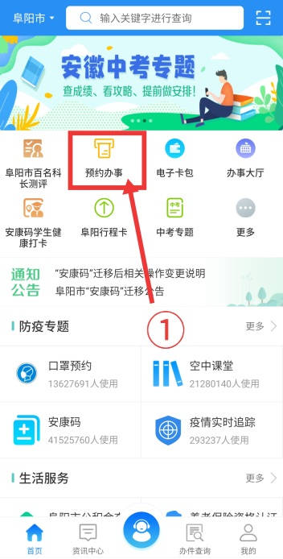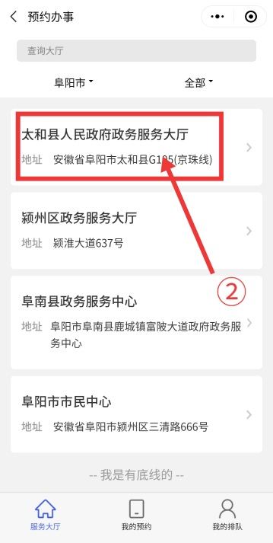
- 在③处选择【太和县教育局】，在④出找到【教师资格认定】。 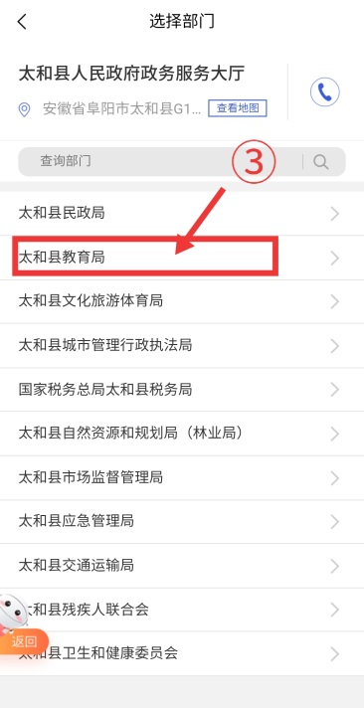 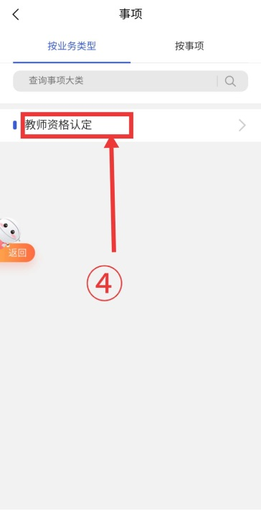
- 通过⑤选择【预约日期】，在⑥处选择【预约时间】，然后直接提交，即可预约成功。预约成功后，在⑧处显示预约成功的记录。
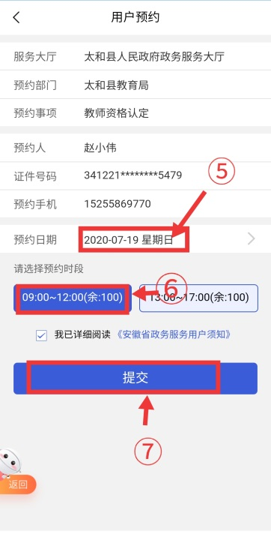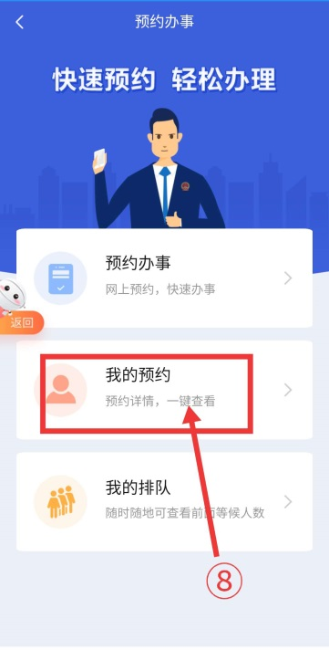
- 取消预约操作：在上图⑧中，【我的预约】显示具体的预约信息。如有特殊情况，请及时点击【取消预约】按钮进行取消。如已经预约没有到现场，视为爽约，爽约次数3次，对以后的预约有直接影响

